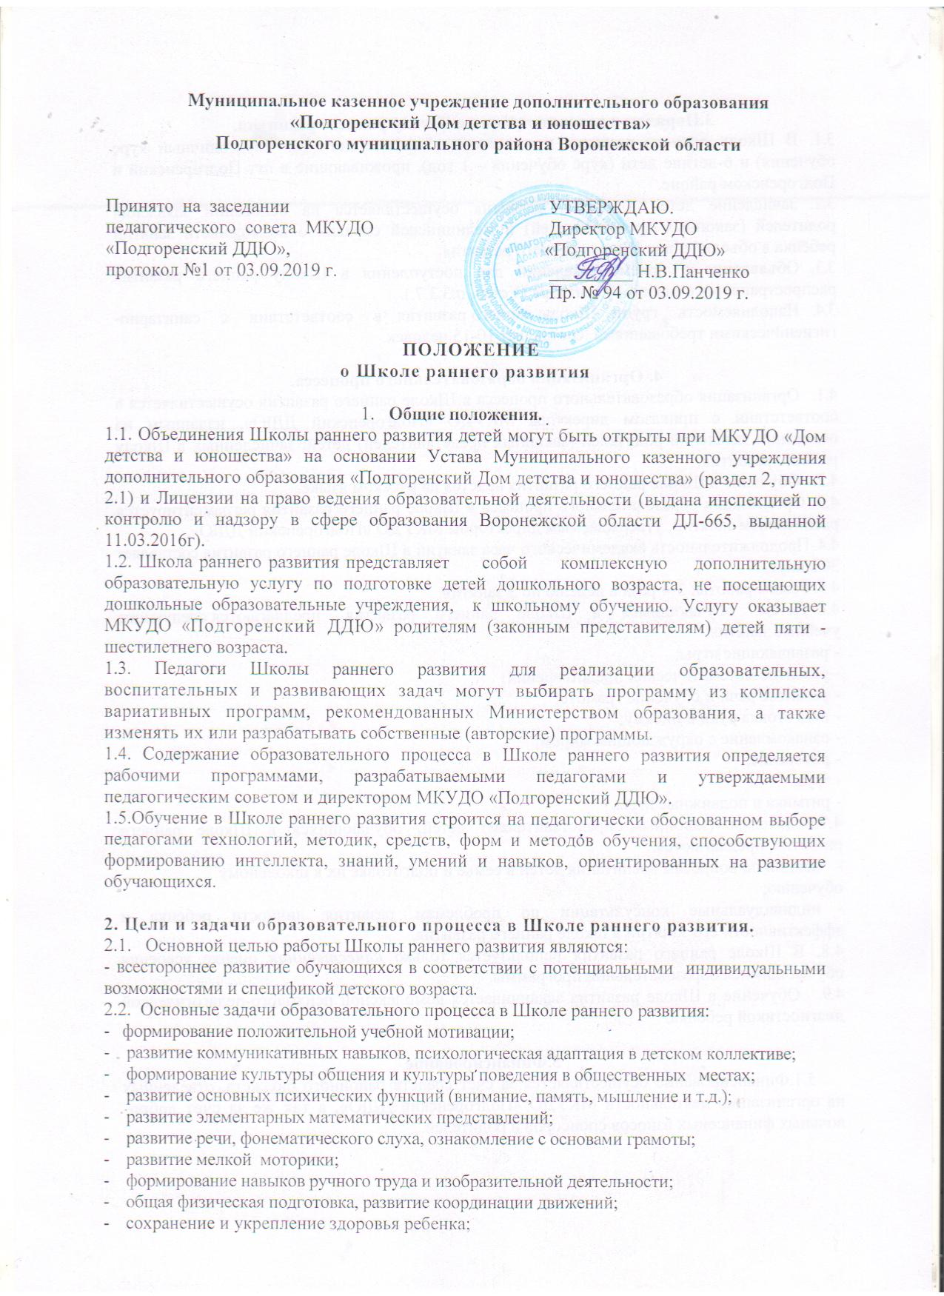
3.Порядок и условия приема в Школу раннего развития.
- В Школу раннего развития принимаются 5-летние дети (на двухгодичный курс обучения) и 6-летние дети (курс обучения – 1 год), проживающие в пгт Подгоренский и Подгоренском районе.
- Зачисление детей в Школу развития осуществляется на основании заявления родителей (законных представителей) и медицинской справки о возможности занятий ребёнка в объединениях Школы раннего развития.
- Объявление о приеме заявлений для поступления в Школу раннего развития распространяется с мая по 10 сентября (Устав, п.3.3.7.).
- Наполняемость групп Школы раннего развития в соответствии с санитарно- гигиеническими требованиями составляет 10-15 человек.

4. Организация образовательного процесса.
- Организация образовательного процесса в Школе раннего развития осуществляется в соответствии с приказом директора МКУДО «Подгоренский ДДЮ», изданным на основании заявлений родителей (законных представителей) детей, зачисленных в Школу раннего развития.
- Обучение в Школе раннего развития ведется на русском языке.
4.3. Организация образовательного процесса в Школе раннего развития регламентируется расписанием занятий, утверждаемым директором МКУДО «Подгоренский ДДЮ».
4.4. Продолжительность академического часа занятий в Школе раннего развития составляет 30 минут.
4.5. Режим работы: 3-4 раза в неделю по 3 занятия.
4.6. Детям, обучающимся в Школе раннего развития, предлагаются следующие учебные занятия:
- развивающие игры;
- развитие математических представлений;
- развитие речи и обучение грамоте;
- подготовка руки к письму;
- ознакомление с окружающим миром;
- рисование;
- труд;
- ритмика и подвижные игры.
4.7.Родителям (законным представителям) детей, обучающихся в Школе раннего развития, предлагаются:
- лекции по вопросам воспитания детей в семье и подготовке их к школьному
обучению;
- индивидуальные консультации по проблемам развития личности ребенка и эффективности его занятий в школе раннего развития.
4.8. В Школе раннего развития используется только качественная оценка усвоения обучающимися образовательной программы.
- Обучение в Школе развития заканчивается комплексной психолого-педагогической диагностикой ребенка.

5.Финансирование
5.1.Финансирование осуществляется за счет средств районного бюджета, отведенных на организацию деятельности МКУДО «Подгоренский ДДЮ», а так же за счет добровольных финансовых взносов спонсоров и родителей.

